湖南安化敷溪学校资料
- 情况综览表
项目 | 内容
学校名称 | 敷溪学校
学校位置 | 湖南省益阳市安化县小淹镇敷溪
校长姓名 | 李欧
校长电话 | 18773758818
教师人数 | 43
志愿者人数 | 2
班级数 | 15
学生人数 | 573
平均班额 | 38
师生比 | 1：13
班师比 | 1：3
平均课时量 | 12
多媒体 | 11
2 基本信息收集
2.1 地理位置：
敷溪学校位于湖南省益阳市安化县小淹镇在进安化县的东大门，308国道的旁边。交通便利。
2.2 基础设施：
教室：
由于刚修建一楼小学部教学楼，所以教室的数量已经足够，并且有多余的空教室。
体育设施：
体育的基础设施还不是很到位，比如没有羽毛球场地，没有足球场地等等，体育用具能满足基本的体育课。
图书室：图书室有差不多2万册图书，但是图书种类不齐全，由于本学校是属于完小形式，要适合从幼儿园到初三不同年级的学生的图书种类还不齐全。
网络：
校园：无
办公室：有
教室：无
宿舍：
教师宿舍：有双人间也有部分单人间，有部分寝室有独立卫浴，大部分是公共厕所。
学生宿舍：总共有20间宿舍，大部分宿舍12人，少数寝室没有住满。
食堂： 一个大食堂可以容纳全校师生。
交通：
农村客运车：农村客运车很多，而且非常的便利，是主要的出行方式。
网约车：无
其他交通工具：过河用船
2.3 学情信息：
师生情况：
教师：27个在职在编的教师，学历基本上是大专，还有12代课老师，学历基本是本科，还有4个支教老师。
学生：小学和初中15个班级共573名学生。基础知识薄弱，有很多的留守儿童，还有很多的学生的家庭是问题家庭，导致学生在心里或者行为习惯上有些不好的方面。
3 项目内容信息：
3.1 常规课程：
语数外物化生音体美
3.2 素质/拓展课程：无
3.3 其他课程/活动：兴趣小组
4 项目发展情况：
4.1 安全保障：
学校是封闭式管理，且配有警卫安保人员；
校园监控全覆盖；

4.2 历届志愿者教师任教信息：
2018级志愿者教师：
张金美+八年级生物，四年级科学，三年级体育
李建城+六年级语文，六年级思品
5 其他：无
6 照片（学校大门、教学楼、教室、办公室、学生宿舍、教师宿舍、操场、厕所、校园各一张照片）
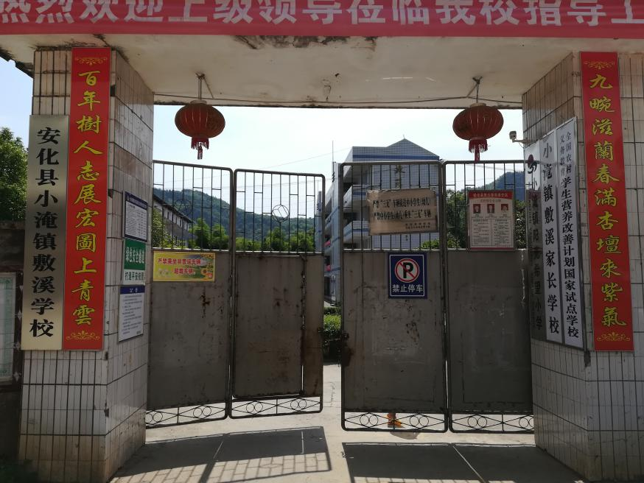
学校大门
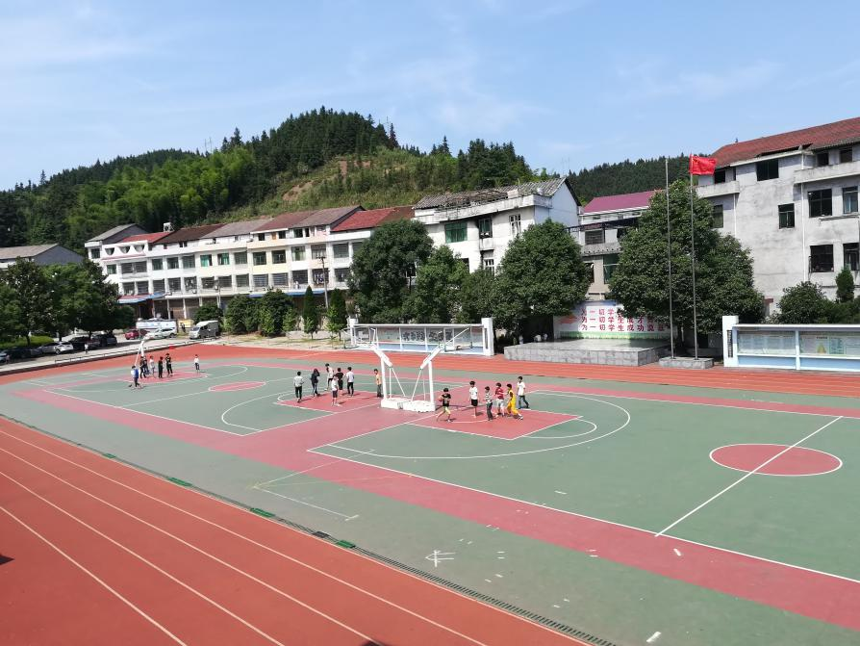
操场
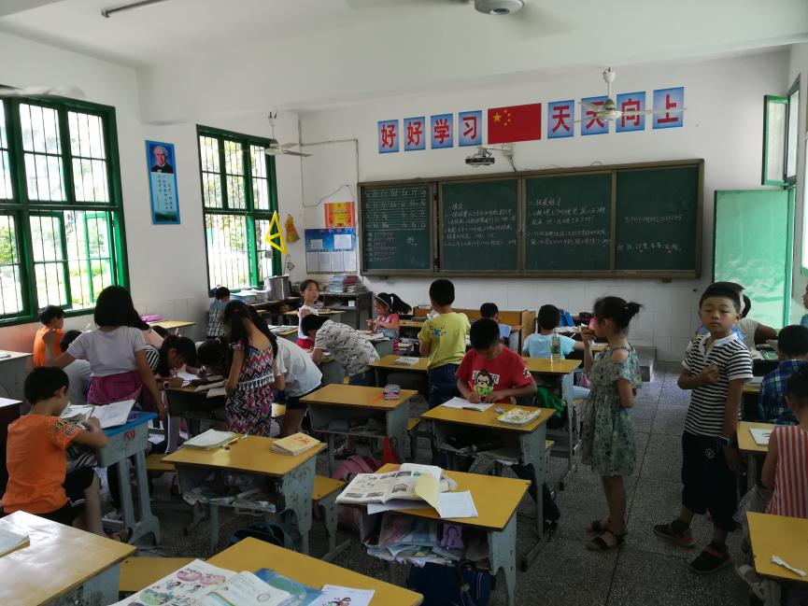
教室
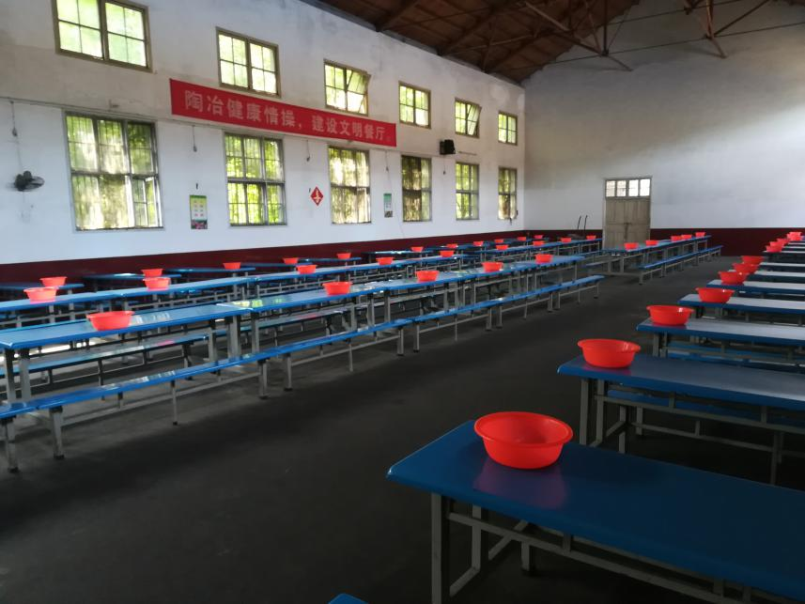
食堂
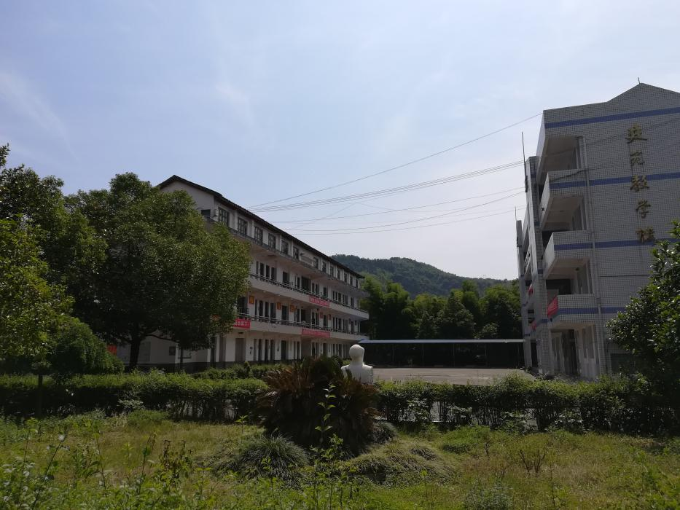
学校一角
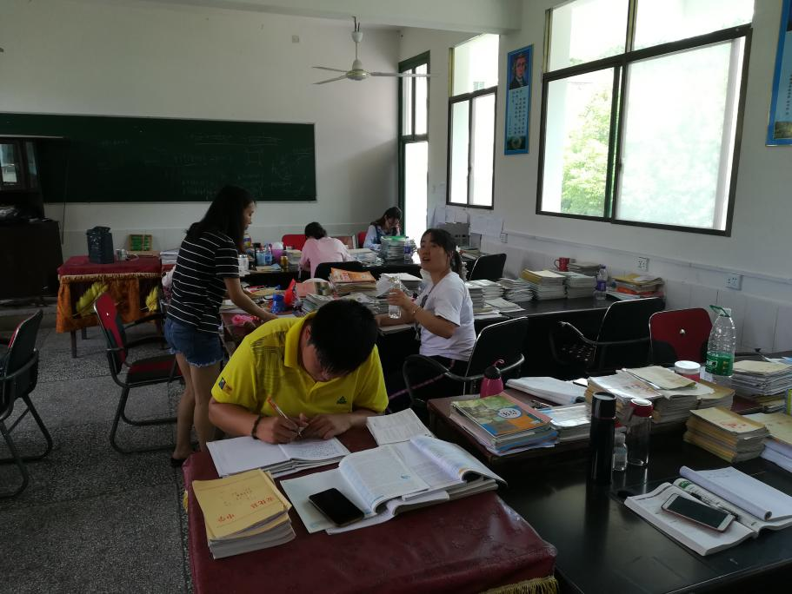
集体办公室

